Overig (spelling plaatjes 6.5)

Het gebedshuis: gebouw waar mensen naar toe gaan om te bidden.

De kerk: hier bidden mensen die christelijk zijn voor God

De moskee: hier bidden mensen die moslim zijn voor Allah

De tempel: hier bidden bijvoorbeeld mensen voor een God zoals Boeddha

De synagoge: hier bidden mensen die joods zijn voor God
De synagoge 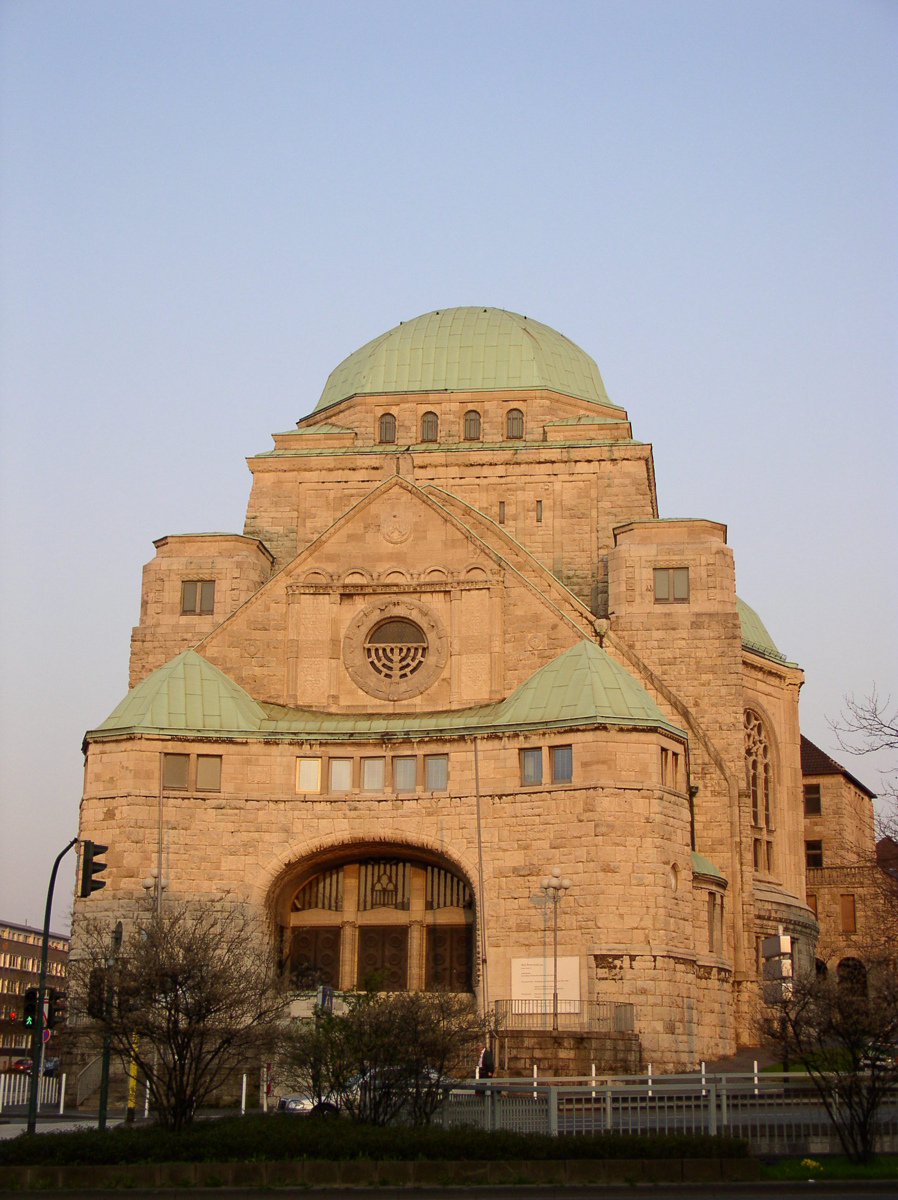
De tempel 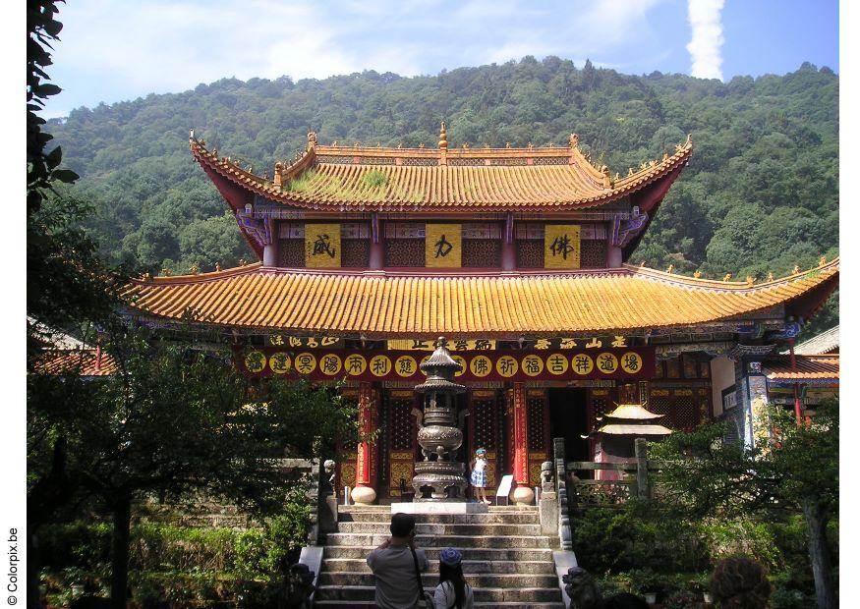
De moskee 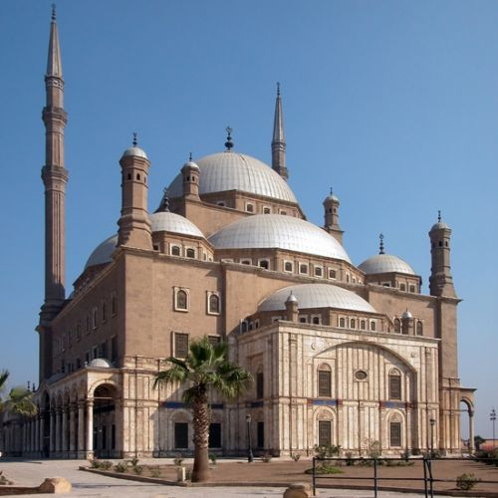
De kerk 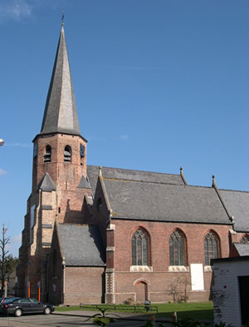
Het gebedshuis

